山东省临沂卫生学校文明创建

工 作 简 报
第5期

临沂卫校文明创建工作领导小组办公室 2023年3月10日

目 录
●【思想道德建设】
我校开展“技能服务美好生活” 学雷锋志愿服务活动········································1
从“心”出发，护航成长—我校开展全环境立德树人心理健康宣讲活动·························2
●【教师队伍建设】
我校成功举办教师教学能力大赛备赛经验分享会··········································4
●【活动阵地建设】
山东省临沂卫生学校2023年“法治教育”讲座········································5
我校举办第二届检验在线形态学大赛暨首届绘图比赛·······································6
流光溢彩 绘就美好临沂卫校“三八”妇女节DIY活动········································8

报：临沂市精神文明建设委员会、临沂市教育局
送：学校领导，学校各科室、专业部、教研室

我校开展“技能服务美好生活” 学雷锋志愿服务活动

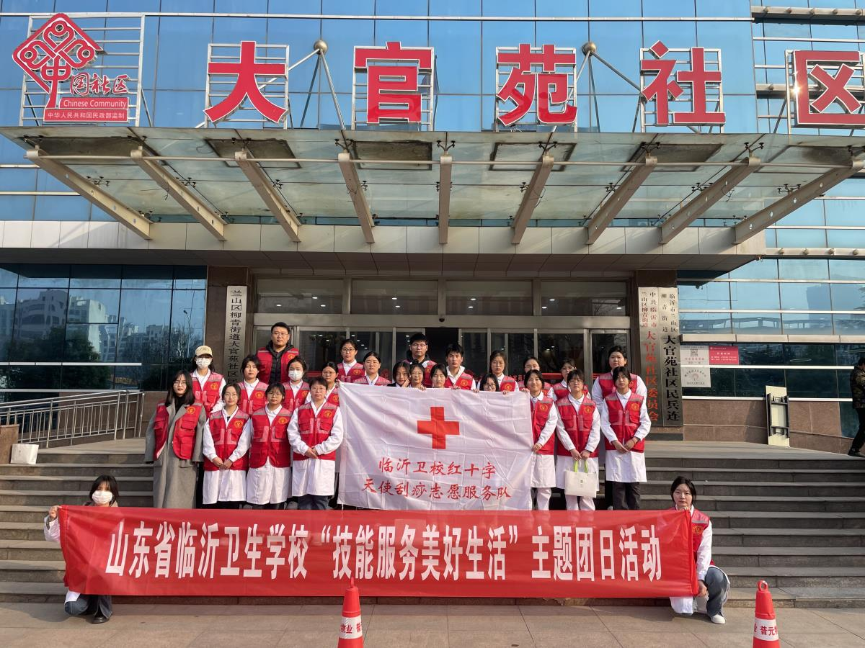
为引导广大青年学生继承优良传统，弘扬志愿服务精神，在第60个“3·5学雷锋纪念日”来临之际，临沂市红十字会联合市委办、临沂文旅集团及我校“天使刮痧”志愿服务队在大官苑社区服务中心组织开展志愿服务活动。
活动现场，志愿者们为社区居民提供了中医按摩、刮痧、拔罐、测量血压血糖等服务，并耐心解答居民咨询的各类健康保健、疾病预防等问题。志愿者们温情细致的服务和不怕苦不怕累的精神得到了居民们的一致赞扬。返程途中，志愿者们纷纷表示：“能够用自己一技之长去帮助他人，感到非常有意义、有价值，今后我们一定把志愿服务活动持续下去，不断增强自身本领，用实际行动把雷锋精神发扬光大。”
此次志愿服务活动帮助居民了解了更多的健康知识，提高了居民的健康保健意识，也让志愿者们通过活动感受到了“人道、博爱、奉献”的红十字会精神和“奉献、友爱、互助、进步”的志愿服务精神。今后，我校将把学雷锋志愿服务活动融入日常、化作经常，让雷锋精神在新时代绽放更加璀璨的光芒！(团委供稿）

从“心”出发，护航成长
——我校开展全环境立德树人心理健康宣讲活动
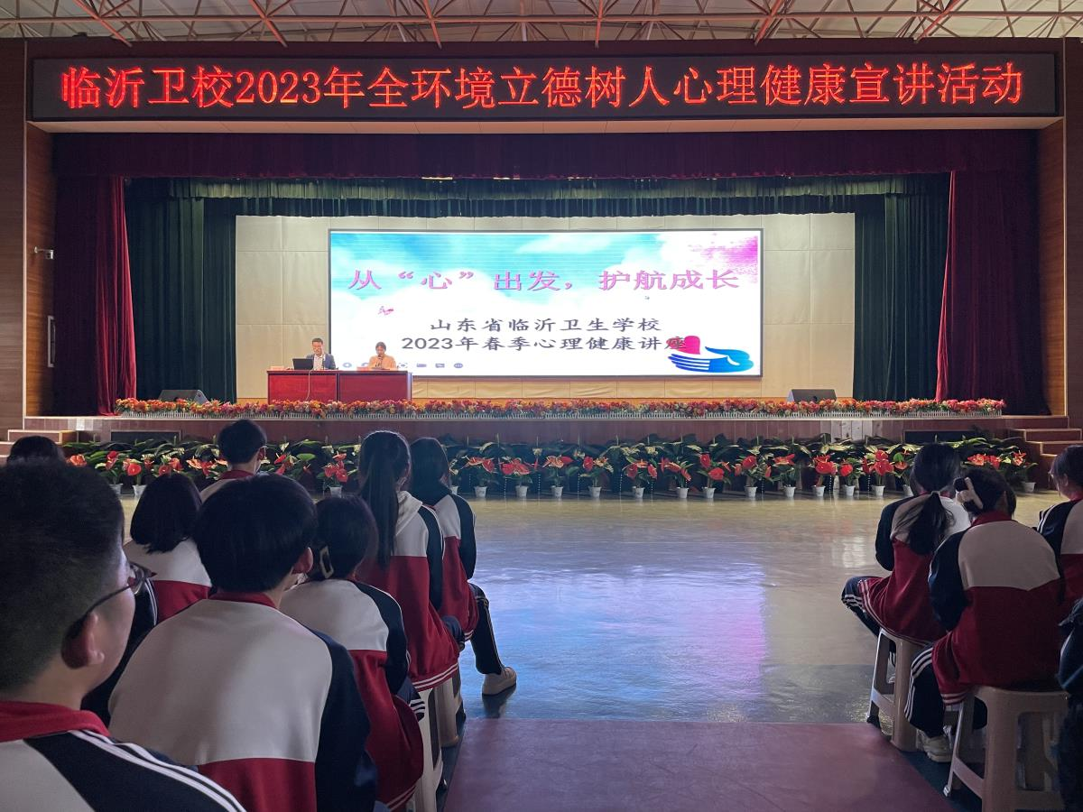
春暖花开，征程启航。新学期，需要“心”适应，更需要“心”的关怀。为普及心理健康知识，帮助同学们构建积极健康的人际关系，培养正确的心理健康理念，帮助学生以饱满的精神状态、积极阳光的心态迎接和适应新学期的学习生活，3月9日下午，学校团委组织开展了“从‘心’出发，护航成长”心理健康教育专题讲座。
本次讲座邀请到临沂市精神卫生中心临床心理科门诊主任、心理治疗师赵松涛主任为全校师生授课。赵主任以“科学交友”为切入点，从如何科学发展和维持友谊、怎样处理同伴冲突和同伴拒绝以及心理调适技巧三个方面入手，通过生动典型的事例，向同学们讲解引发人际关系困扰的原因和应对方法，并结合自身经历和同学们的学习生活，提出了一些在人际交往中不受欢迎的行为和提高人际交往能力的小技巧。同时，他还现场指导同学们进行“冥想练习”，帮助大家关注自身感受，缓解心理压力，提高专注力。活动现场，同学们与老师频频互动，气氛热烈。
通过本次活动，帮助同学们能够在学习生活中正确沟通交流和处理人际关系，以积极健康的心态面对精彩的校园生活。一直以来，我校高度重视青少年的心理健康教育工作，多次举办心理健康知识讲座和宣传活动，努力营造有利于青少年身心健康成长的校园环境。下一步，我校将持续加大青少年心理健康教育的力度，充分发挥学校阵地作用，为建设幸福、文明、和谐社会贡献卫校力量。(团委供稿）

我校成功举办教师教学能力大赛备赛经验分享会
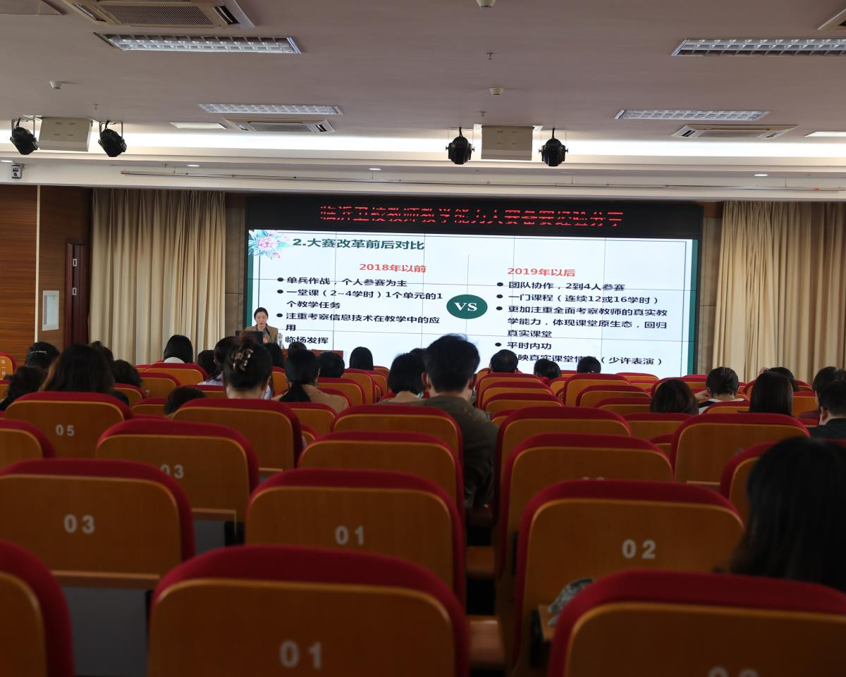
为进一步提升我校教师教学能力水平，打造高素质教师队伍，我校于3月9日下午在学术报告厅举行“临沂卫校教师教学能力大赛备赛经验分享会”，教务科副科长于伟主持，全体专兼职教师共同参与了学习。
本次经验分享由康复专业部王晓梅老师主讲，王老师及其团队连续两年参加山东省职业院校教师教学能力大赛，并取得优异成绩。王老师以《职业院校教学能力大赛备赛解析》为题，从大赛概况、网络初评、现场决赛、注意事项四个方面进行了详细解读。结合团队网络初评提交的参赛作品，在专业人才培养方案、课程标准、教学设计、课堂实录、教学实施报告等方面进行了深入分析。
会议最后，教务科科长王小妹做了总结讲话，她鼓励全体教师一定要遵守教学秩序，上好每一堂课，站住、站稳、站好三尺讲台，借高水平学校建设之契机，希望每一名教师都能实现自身的专业化成长。
此次教师教学能力大赛经验分享会的顺利召开，为进一步深入贯彻高水平学校建设部署，促进教师综合素养、专业化水平和创新能力的提升发挥了积极作用。（教务科供稿）

山东省临沂卫生学校2023年“法治教育”讲座
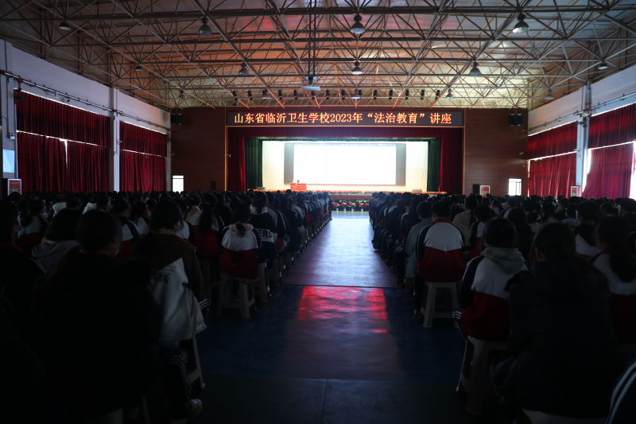
为了进一步让法治教育走进校园，不断提升我校师生的法治意识和法治观念，加大法治宣传力度，营造“学法、懂法、守法、用法”的良好氛围，全力构建和谐文明校园。3月2日下午，学校邀请山东鼎元律师事务所汲川律师，在学校礼堂召开法治教育讲座。
汲川律师从同学们应该如何学法、守法、用法的角度，运用大量具体案例，结合缜密的分析，以案释法，以法论事，教育了同学们法律的定义、特点、懂法的重要性及违法的后果；同时教育同学们在学习和生活中，学会利用法律武器保护自己。现场的同学们认真聆听、反应热烈，真正的理解到了学发、守法和用法的重要性。全部在校班级通过现场和视频直播的形式进行了学习，本次法治教育讲座收到了较好的教育效果。（保卫科供稿）

我校举办第二届检验在线形态学大赛暨首届绘图比赛
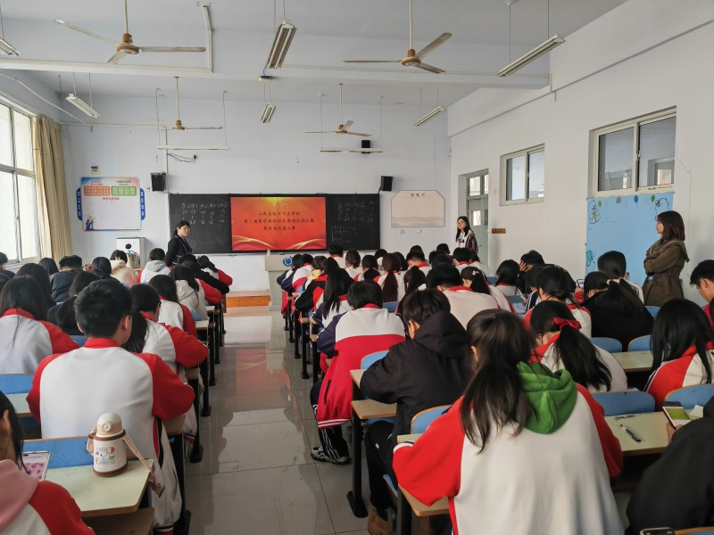
为全面贯彻习近平总书记关于职业教育“三全育人”的重要指示，落实《临沂市提质培优建设职业教育创新发展高地实施方案》精神，提高我校人才培养质量，我校于2023年3月7日下午举办了第二届检验在线形态学大赛暨首届绘图比赛。2019级高职检验班和2021级检验班的全体同学参加了此次比赛。
本次比赛采用线上和线下混合方式进行。整个考试过程考风端正、纪律严明，监考老师恪尽职守，认真履行岗位职责。奖项设置分中职组、高职组，分别设置一、二、三等奖。经过激烈的角逐，高职组万玉等4名同学获得一等奖，杨梦雪等7名同学获得二等奖，郭明珍等11名同学获得三等奖；中职组李爱敏同学获得一等奖，刘籽彤等2名同学获得二等奖，刘林鑫等2名同学获得三等奖。
通过比赛展示了我校检验专业建设、教学改革和人才培养的成果，有助于学生将所学知识内化为职业能力和素养，加强了检验形态学实践教学，实现了以赛促教、以赛促学、以赛促练的目的。（检验专业部供稿）

流光溢彩 绘就美好
临沂卫校“三八”妇女节DIY活动
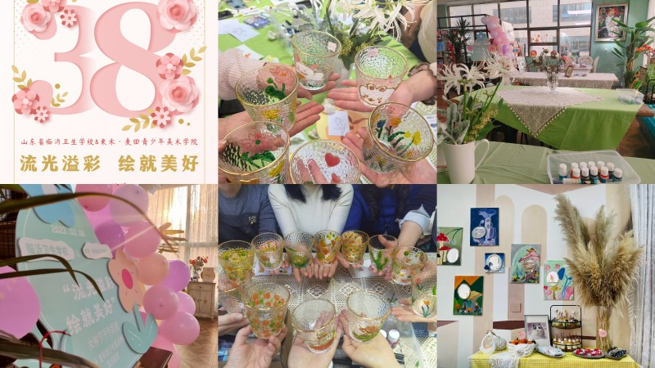
为丰富职工业余文化生活，展示新时代女性团结奋进、健康向上的精神风貌，2023年3月8日下午，学校组织女职工开展“庆三八 展风采”手绘DIY活动。
艺术源于生活，生活创造艺术。活动现场，聘请的专业老师为大家详细介绍彩绘艺术的起源、发展以及绘制的方法技巧。大家热情高涨，用画笔挥洒创意，用色彩传递快乐，以女性特有的视角，细腻的温情，诠释着她们对生活、对艺术的独特感悟，“绘”出心情，“装”满幸福。
此次活动将知识性、趣味性、艺术性、创造性融为一体，旨在持续提升女职工的获得感与幸福感，既展现新时代女性自信、向上的精神面貌，也展现手工创作上的艺术风采，将进一步激发广大女职工投入到“巾帼心向党.建功新时代”的伟大实践中。（工会供稿）

